

caso practico 1

Tema 6



21 de febrero del 2019

SISTEMAS OPERATIVOS EN RED

SARA ABDEL SABOUR GARCIA 2FPB

INDICE :

Contenido

CASO PRACTICO 1 : 2

# CASO PRACTICO 1 :

Objetivo :

Hacer una instalación de Ubuntu server 16.10

Material:

Virtualbox con iso de Ubuntu server 16.10

Los pasos a seguir :

1.

Ponemos el idioma en la pantalla principal a español

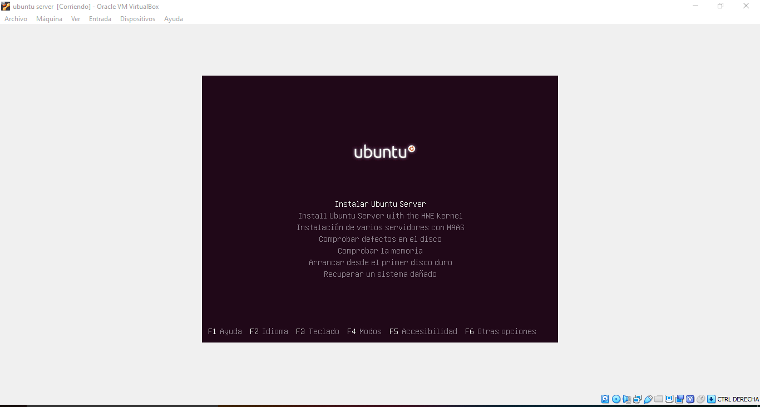

2:

Ponemos el territorio donde estamos

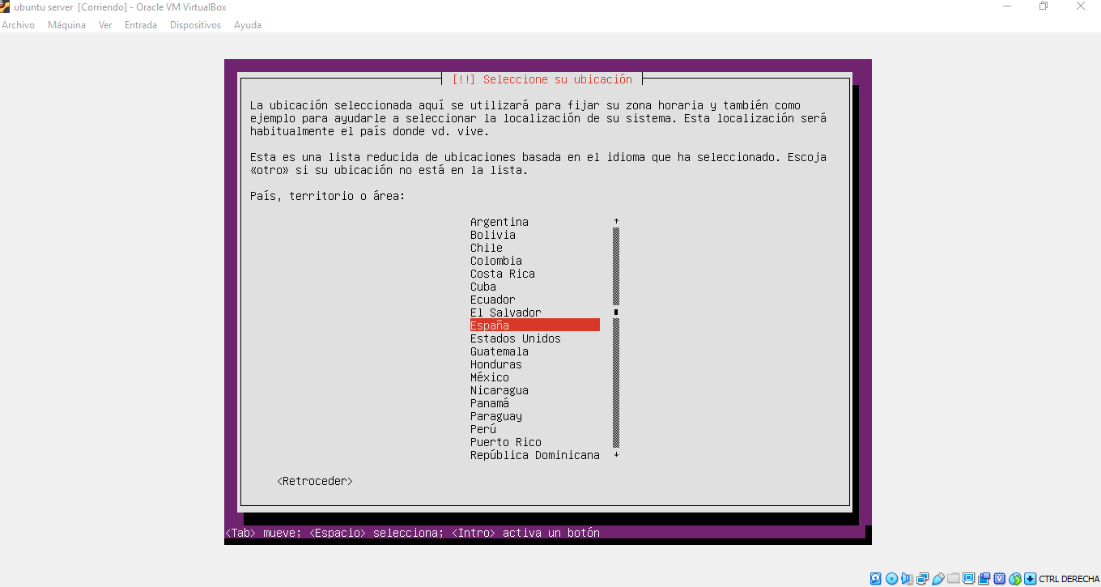

3:

Ponemos no en la disposición del teclado , ya que por defecto ya esta configurado en si

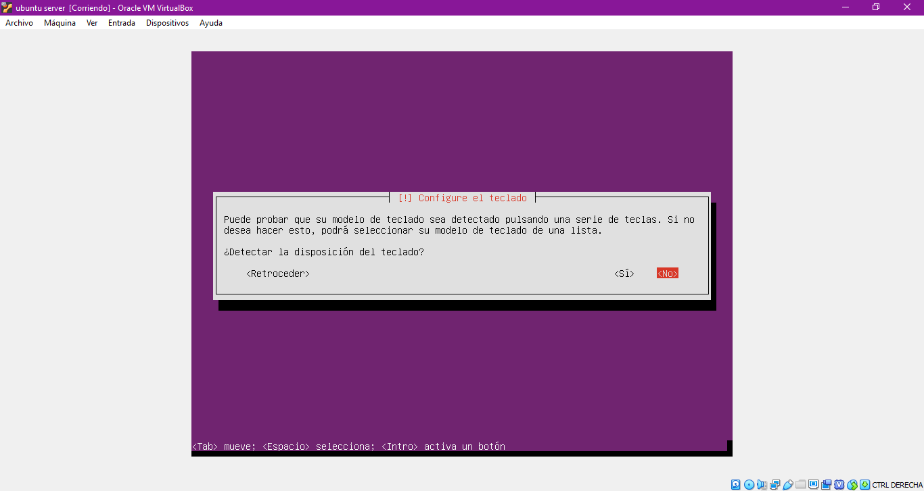

4:

Ponemos el teclado en español

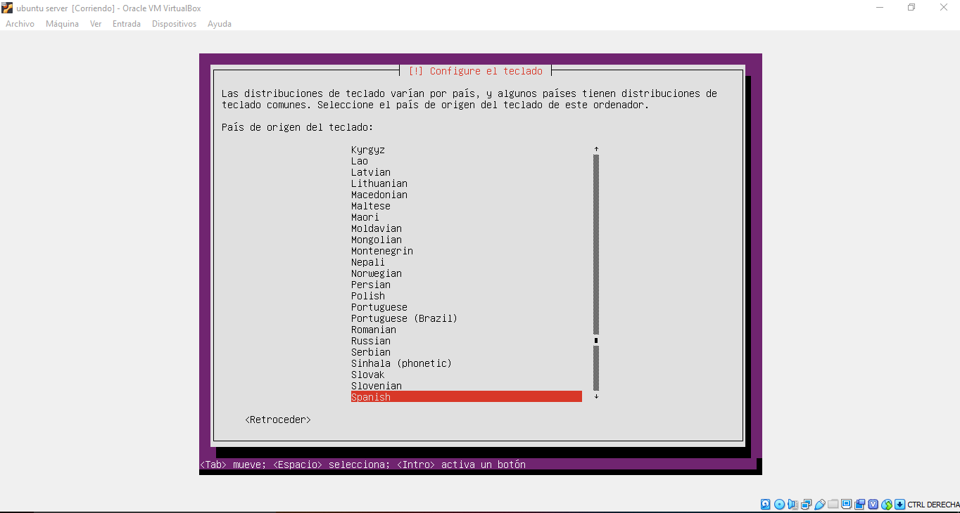

5: ponemos spanish otra vez en el otro apartado

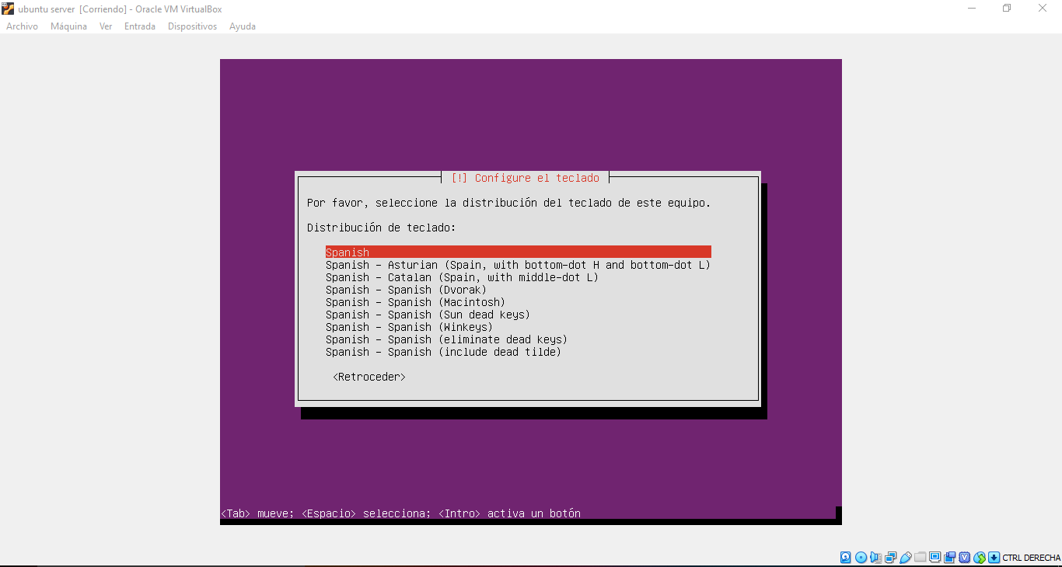

6:

Ponemos el nombre de la maquina

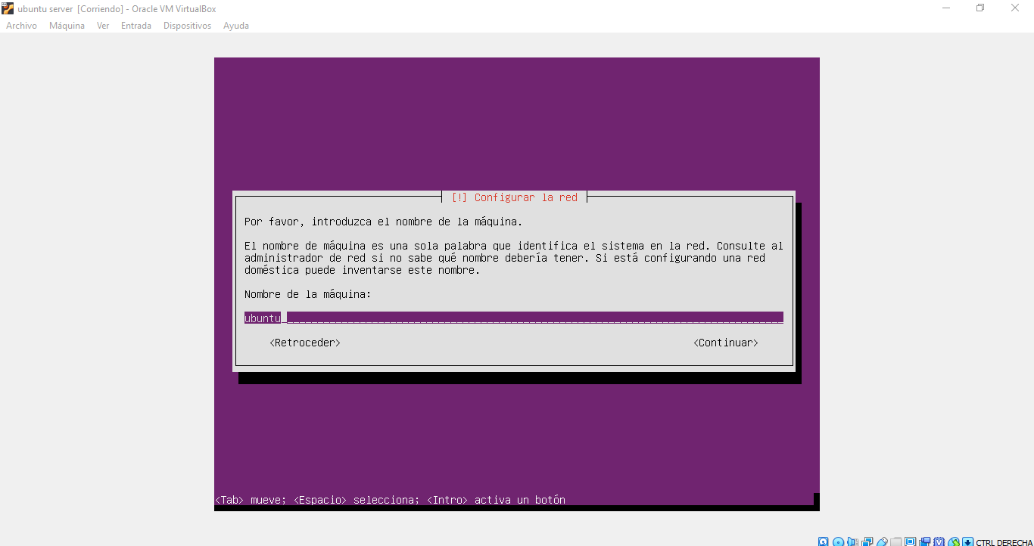

7:

Ponemos al nuevo usuario el nombre que tenemos de maquina pero si queremos podemos poner otro que mas nos guste a nosotros

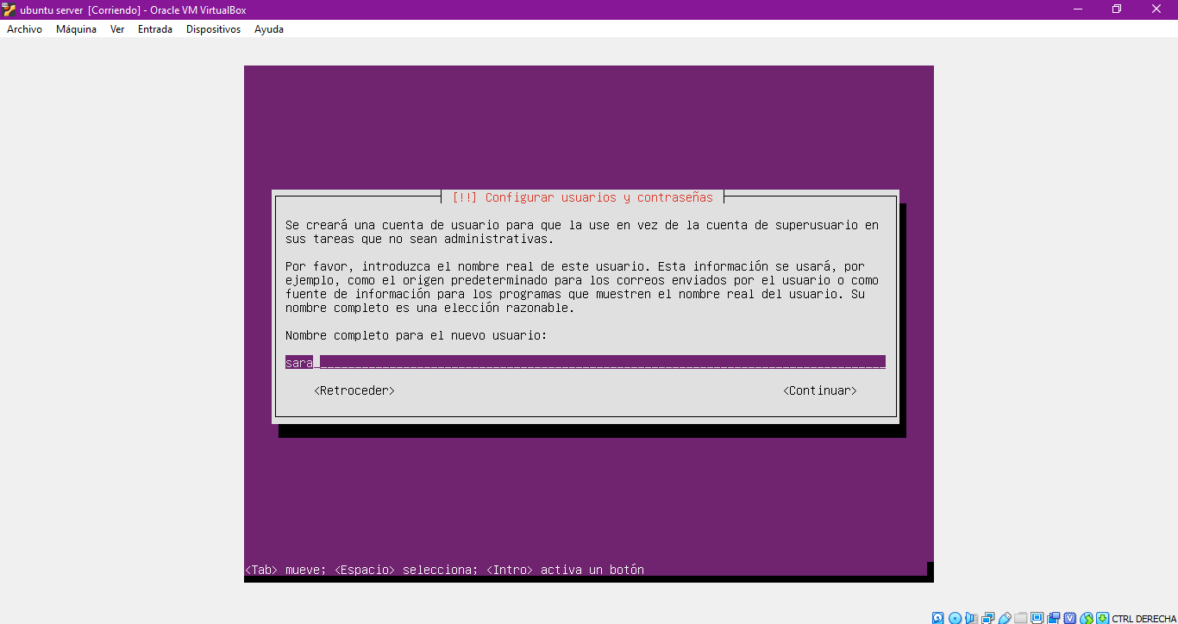

8:

Nombre de usuario para la cuenta de Ubuntu aparte de estas puede ser otra diferente como por ejemplo sara

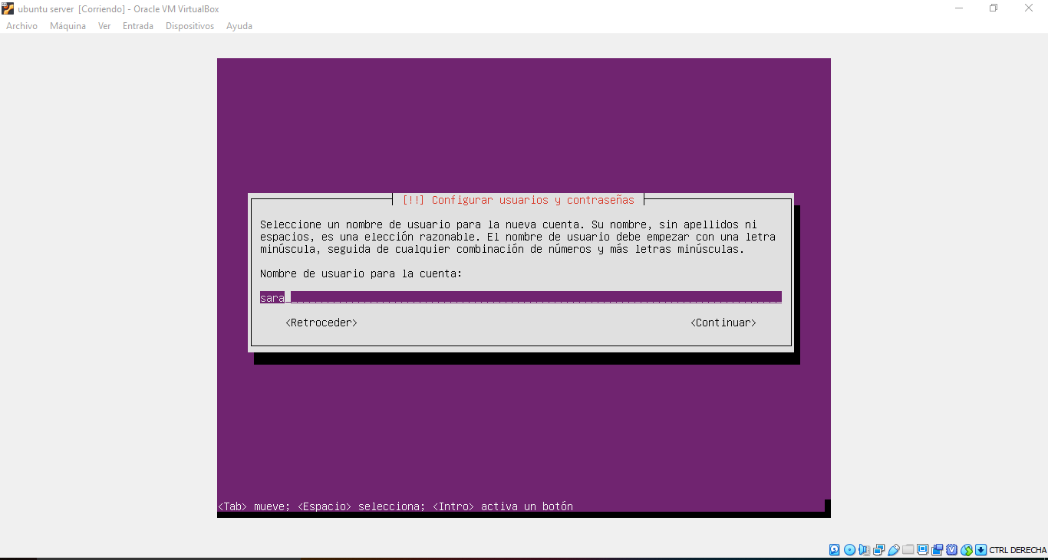

9.

La contraseña no tiene un mínimo de caracteres simplemente ponemos la que mas nos convenga en caso de acordarnos

La mia es de 123

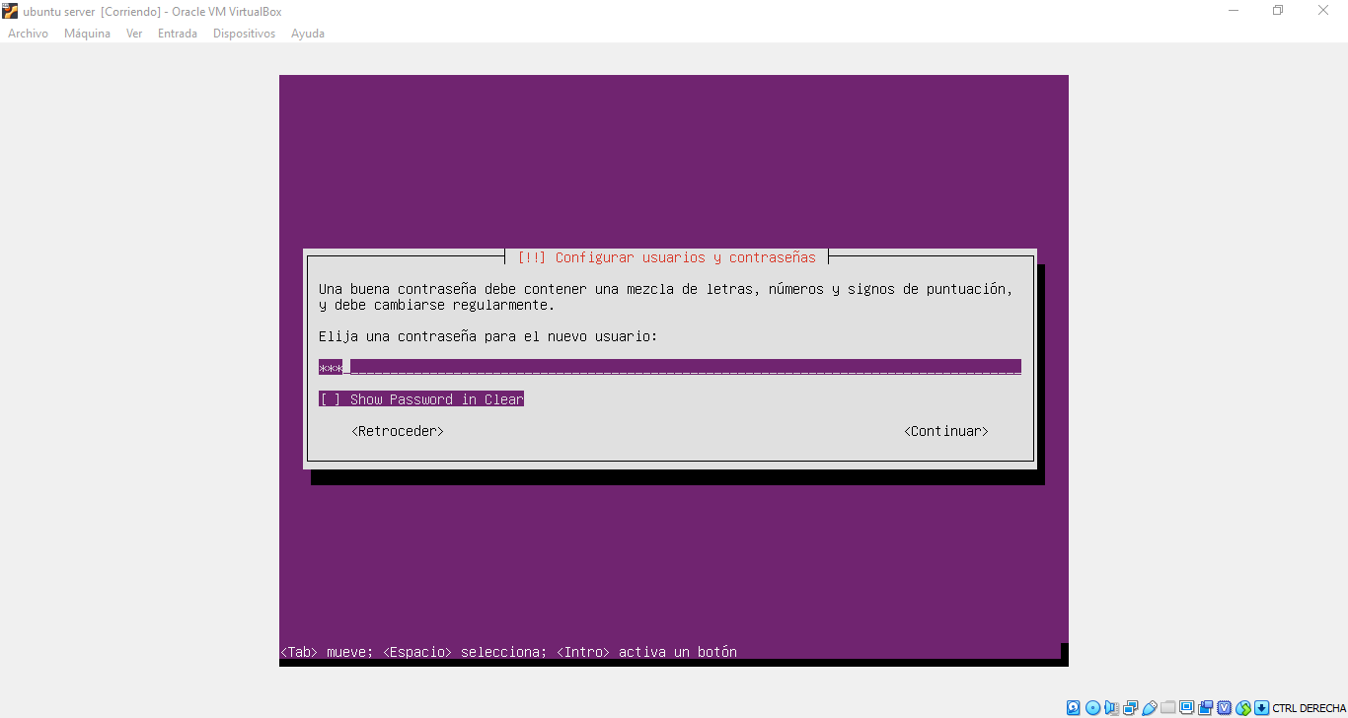

10:

En este apartado hacemos igual , ponemos la misma clave (yo) como en el apartado anterior

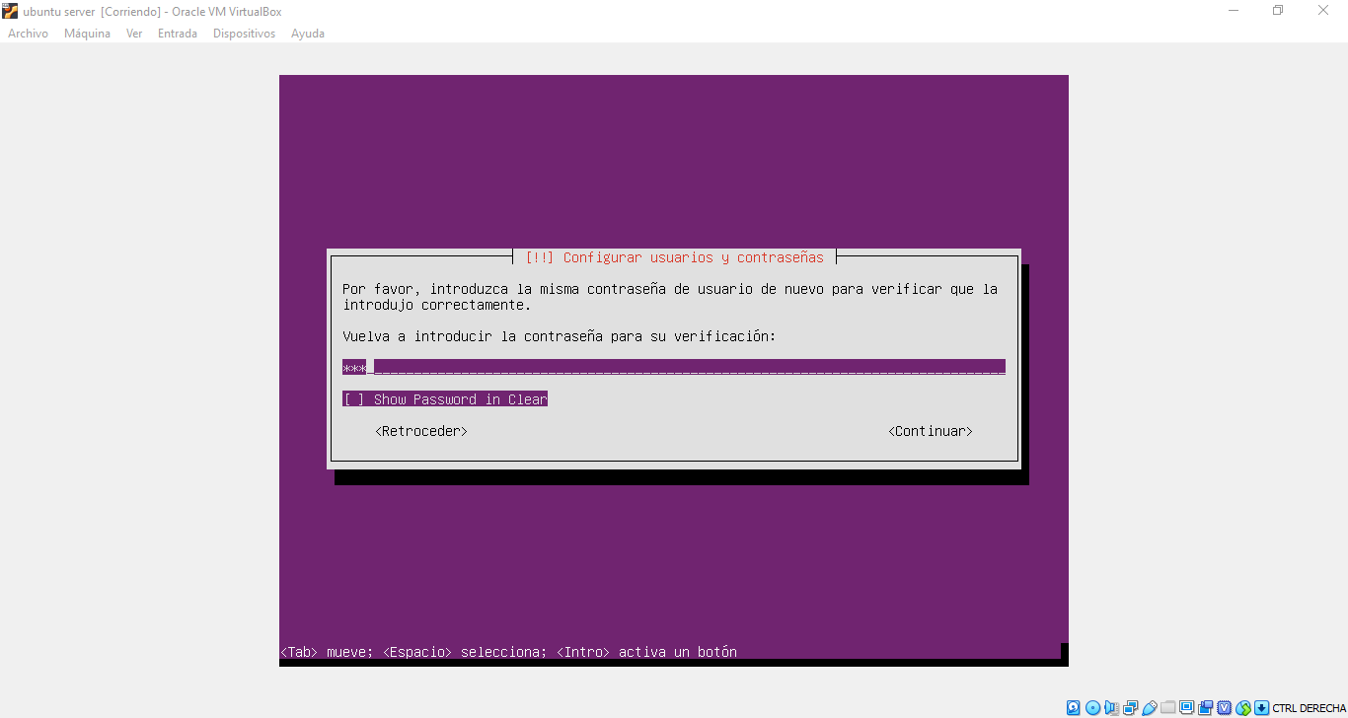

11:

En el apartado de abajo pone que si queremos cifrar nuestra carpeta personal , en mi caso he puesto que no pero en cada uno podeis elegir si y no daría problemas , simplemente lo pide para proteger los datos que contengan en la cuenta que estamos creando en el proceso de instalación

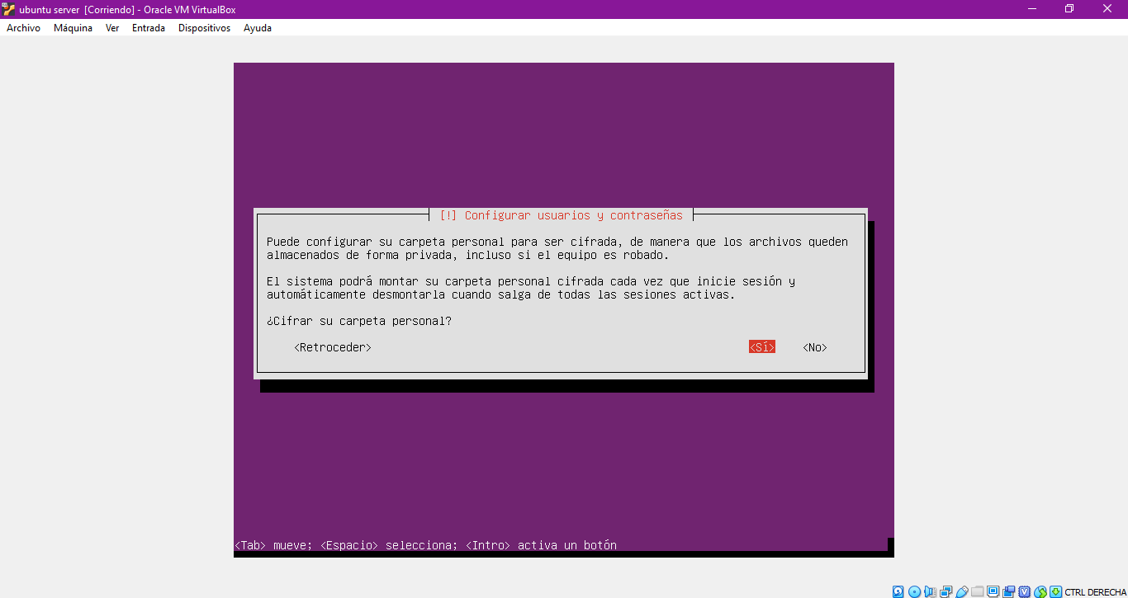

12:

Ponemos en este apartado si que esta correcto la zona horaria

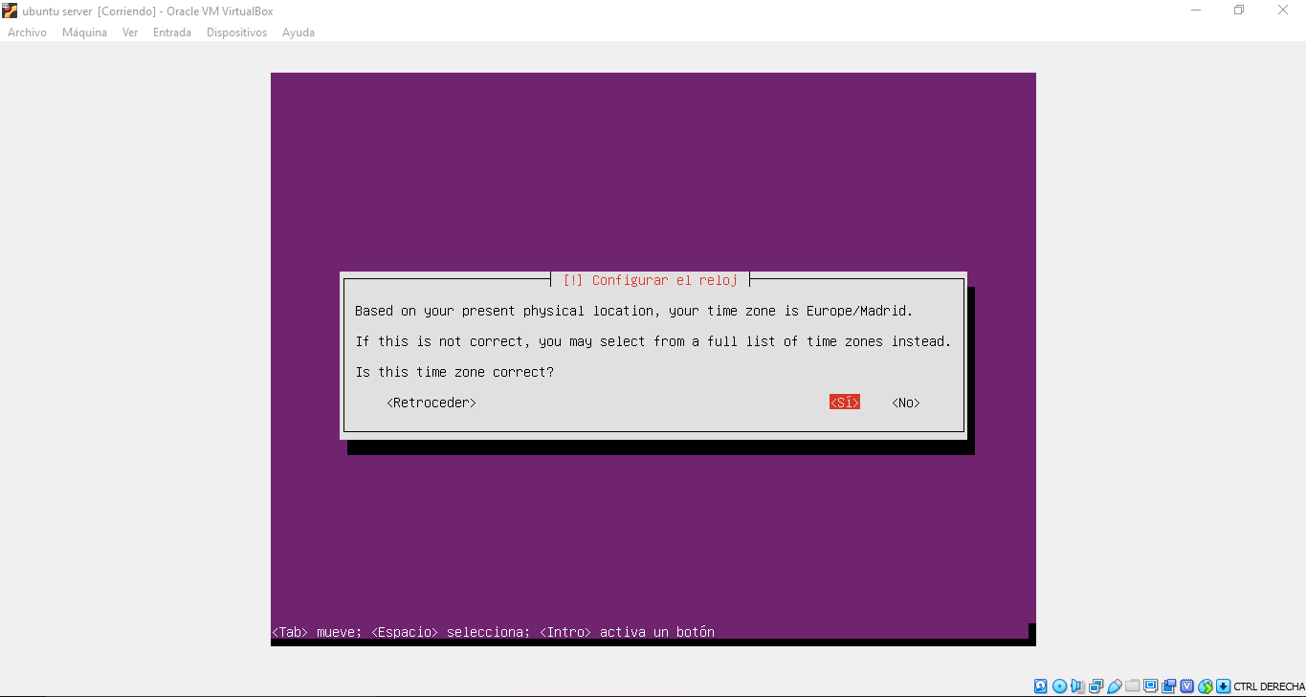

13:

Apartado clave : el particionado de discos

Como bien sabemos al realizar una instalación podemos utilizar todo el disco con la capacidad disponible que tenemos o simplemente podemos distribuir en particiones de disco

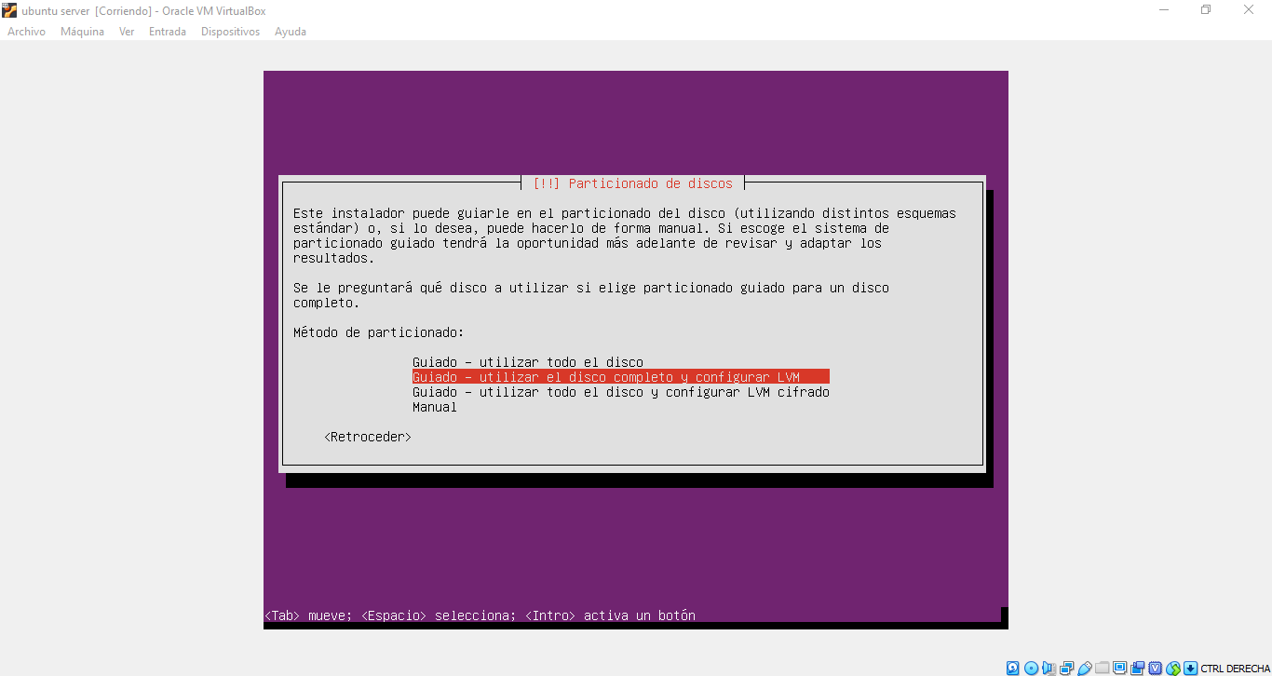

14:

Para crear el partcionado , damos clic en el disco que tenemos creado en el sistema al haber iniciado el proceso de instalación desde el minuto uno

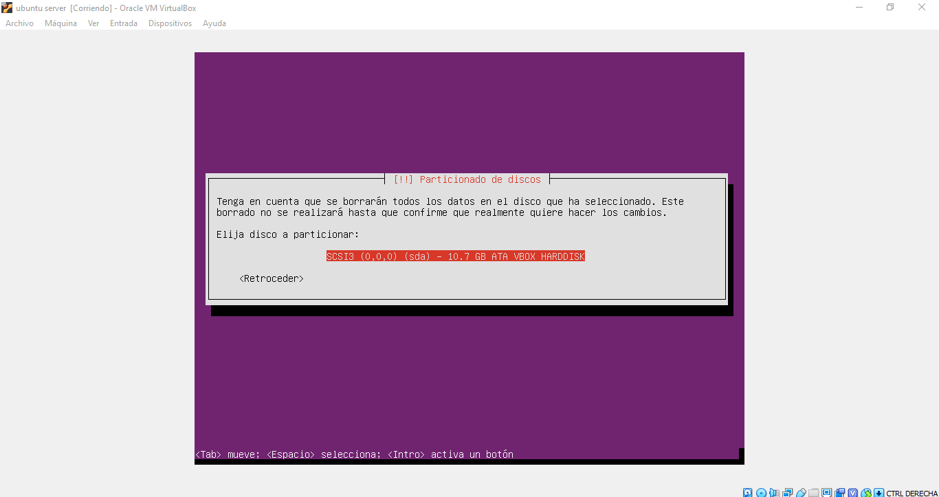

15:

En este apartado antes de empezar nos dice que si deseamos nosotros que escriba nuestros discos , la respuesta que daremos es un si con el clic

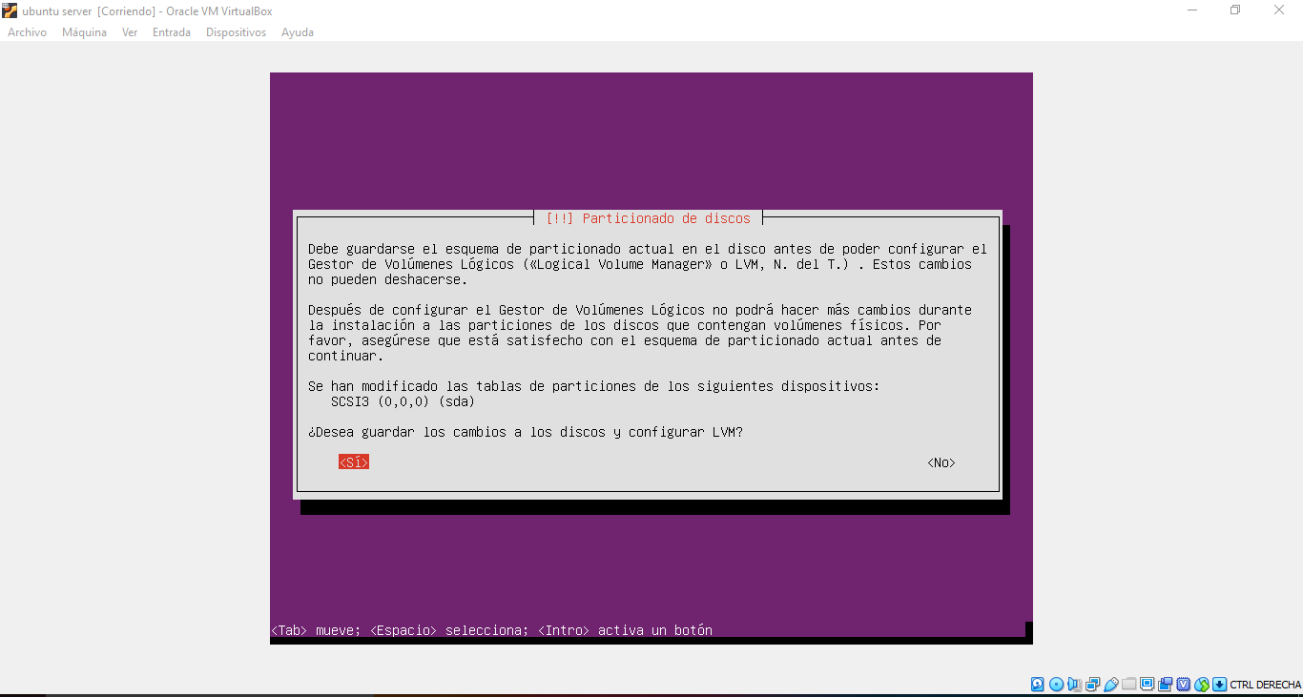

16:

Aquí pondremos la capacidad de almacenamiento que queremos particionar en el sistema , se puede dejar la que ponga por defecto (en mi caso yo) para que no nos equivoquemos al realizarlo

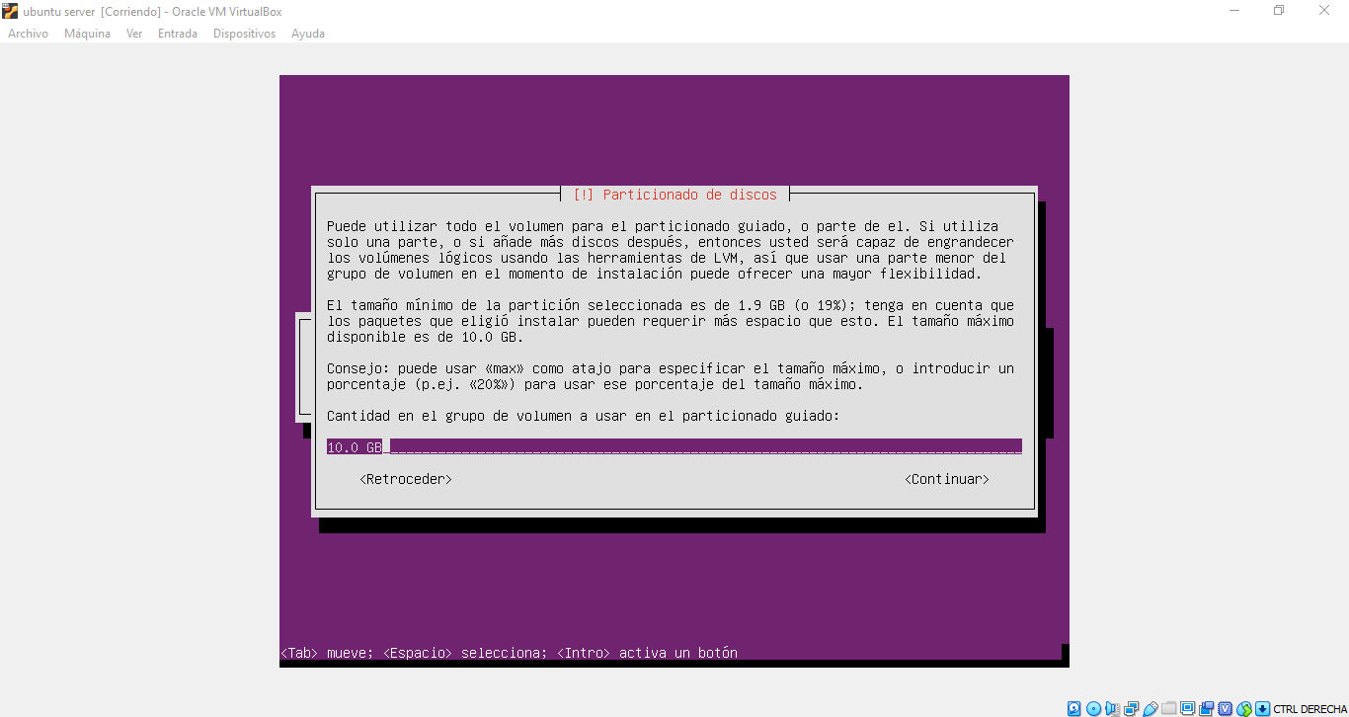

17 :

Una vez que ya esta distribuido de la manera mas ordenada posible la memoria

Daremos si a los cambios de discos

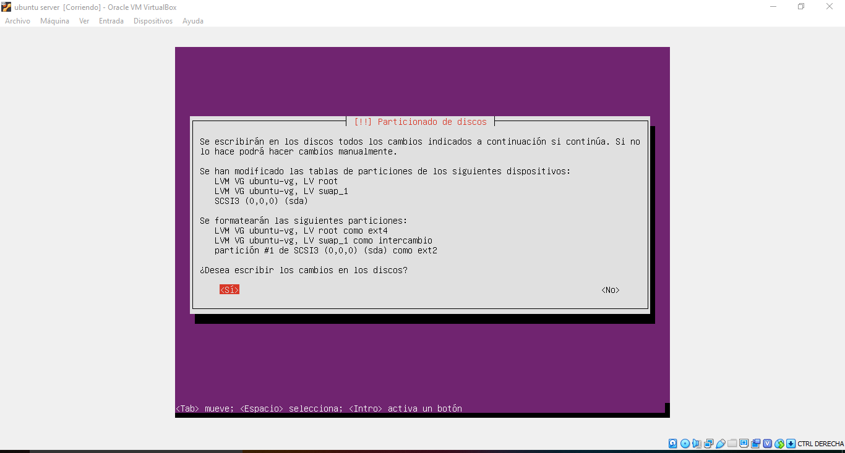

18:

Nos va poner antes esta imagen del cual tenemos que seleccionar el tipo de sistema de archivo que queremos nosotros en el particionado que estamos haciendo

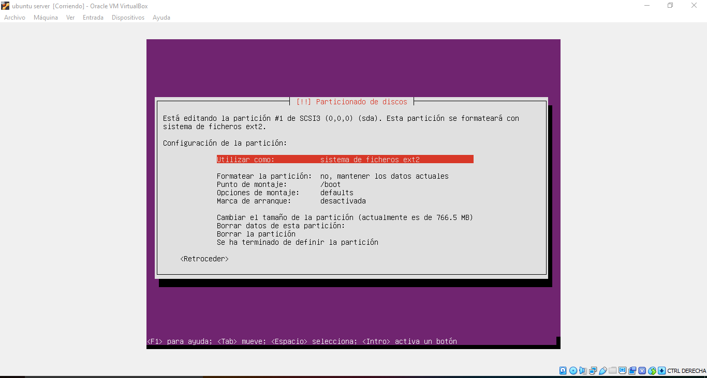

19.

Despues de cambiar el tipo de sistema de archivos damos en sea terminado de definir la particion y terminamos

20:

Una vez pasado el particionado de discos lo que nos pregunta es la definicion de programas

